

**轨迹规划测试报告**

先楫半导体《轨迹规划测试报告》

**目录**

1 测试环境 3

2 测试方法 3

3 测试内容 5

4 测试小结 9

# 测试环境

为了方便用户了解测试轨迹规划库，我们搭建了一个libtest的测试工程。 用户可以自行选择board，使用该工程进行测试。本次测试使用的borad是hpm_6200_FourMotor_MB_RevA。

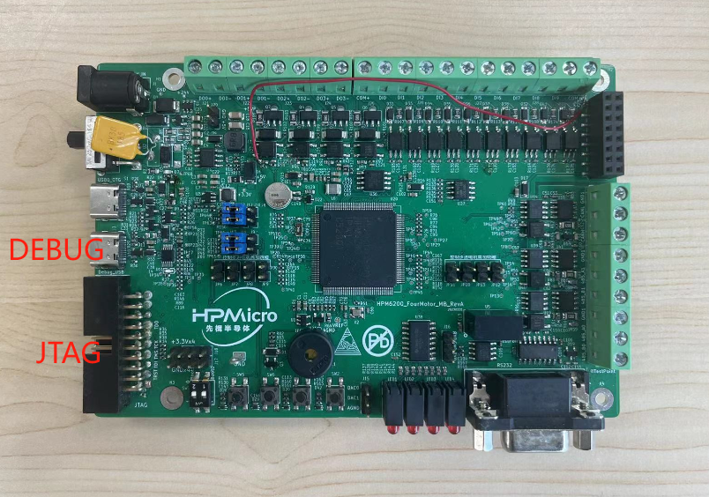

图 1

# 测试方法

（1）建立工程

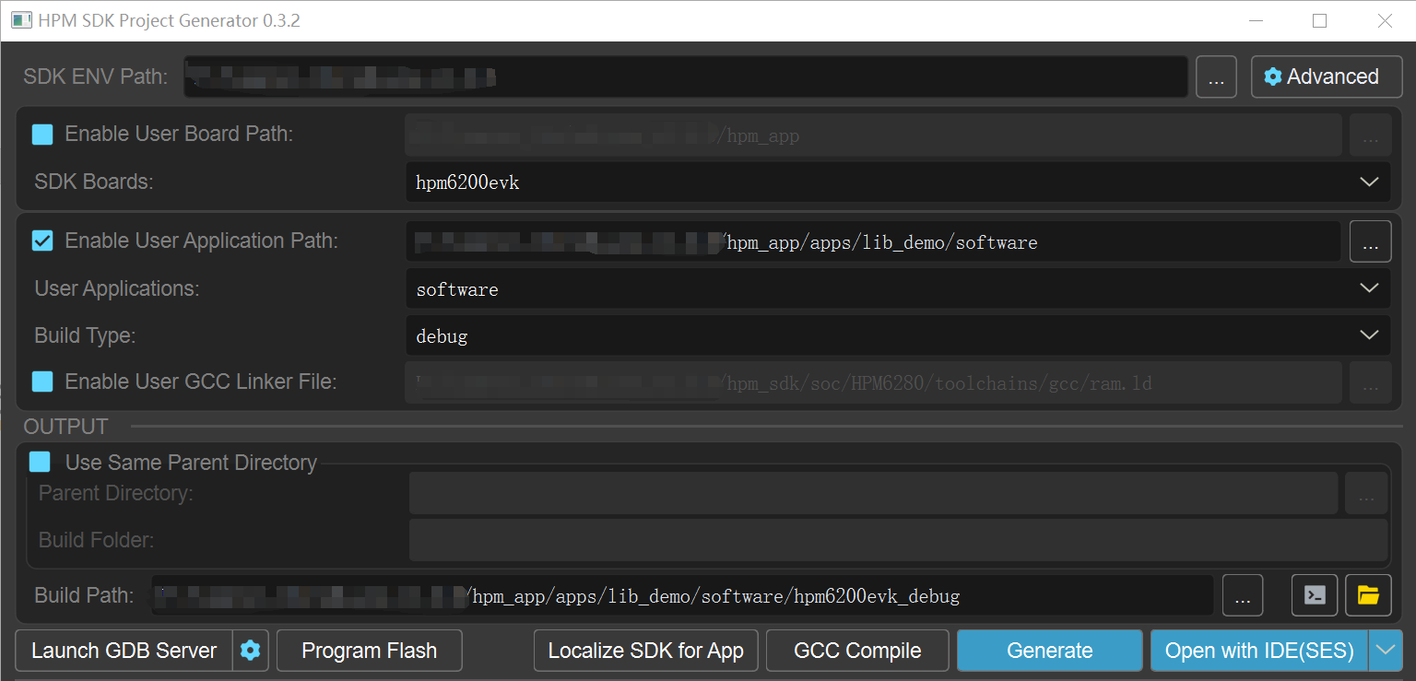

图2

（2）打开工程，库文件添加成功如图所示

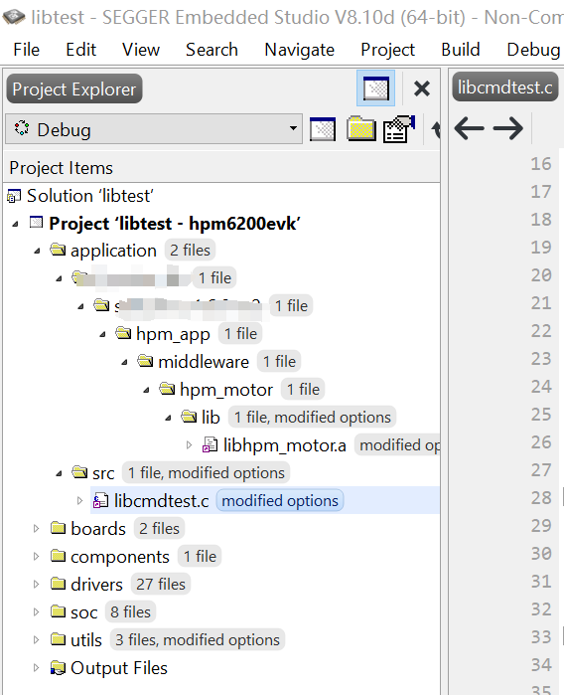

图3

（3）编译运行工程，并将数组poscmd,velcmd添加观测

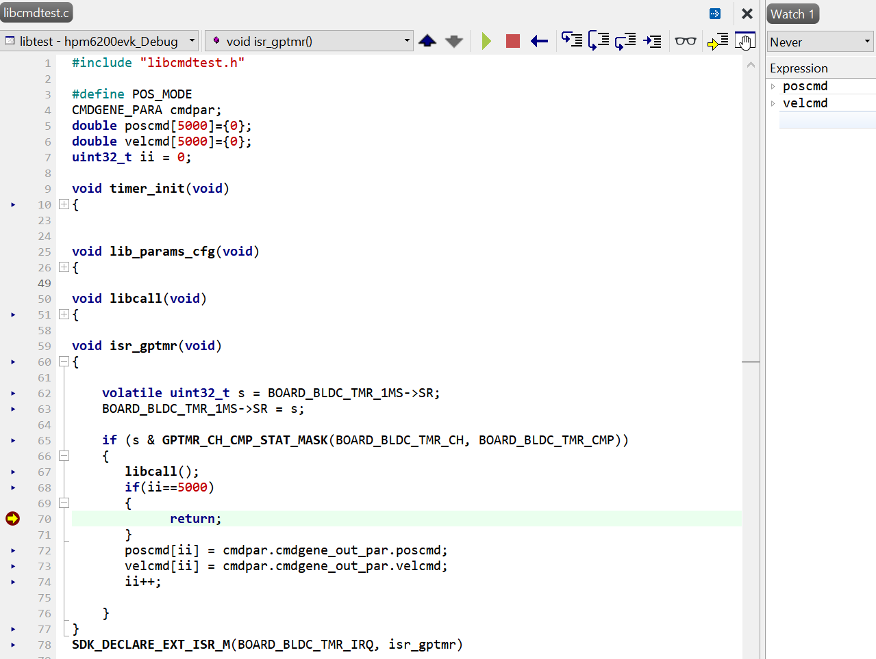

图 4

（4）观测数据保存为txt

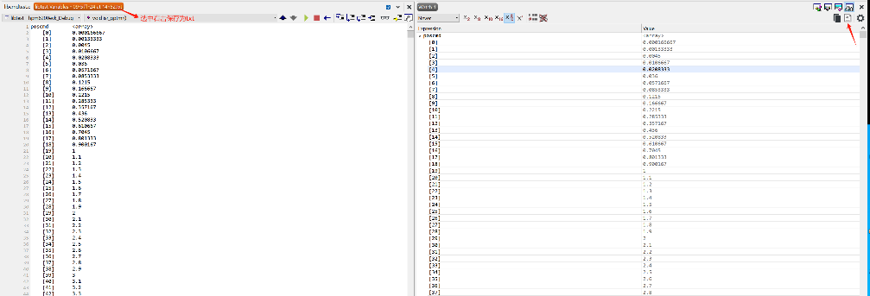

图 5

（5）Excel处理绘图

# 测试内容

1. 速度模式下，速度10r/s，加速度100r/s/s，加加速度1000r/s/s/s

代码配置：

1. 将libcmdtest.c文件中将宏定义POS_MODE注释掉；
2. 修改libcmdtest.h文件中的MOVE_SPEED为10、MOVE_ACC为100、MOVE_JERK为1000。
3. 观测velcmd数组的值，测试结果如下：
4. 速度模式下，速度10r/s，加速度10r/s/s，加加速度100r/s/s/s

代码配置：

1. 将libcmdtest.c文件中将宏定义POS_MODE注释掉；
2. 修改libcmdtest.h文件中的MOVE_SPEED为10、MOVE_ACC为10、MOVE_JERK为100。
3. 观测velcmd数组的值，测试结果如下：
4. 位置模式下，速度10r/s，加速度100r/s/s，加加速度1000r/s/s/s，绝对位置20，运动模式：连续。

代码配置：

1. 将libcmdtest.c文件中将宏定义POS_MODE打开；
2. 修改libcmdtest.h文件中的MOVE_ABSOLUTE_POS_r为20，MOVE_SPEED为10、MOVE_ACC为100、MOVE_JERK为1000。
3. 修改libcmdtest.c文件lib_params_cfg函数中cmdpar.cmdgene_in_par.poscfg

par.cycle的值为CONTINOUS_RONUD_MOVE_TYPE；

1. 观测velcmd和poscmd数组的值，测试结果如下：
2. 位置模式下，速度10r/s，加速度100r/s/s，加加速度1000r/s/s/s，绝对位置20，运动模式：单次。

代码配置：

1. 将libcmdtest.c文件中将宏定义POS_MODE打开；
2. 修改libcmdtest.h文件中的MOVE_ABSOLUTE_POS_r为20，MOVE_SPEED为10、MOVE_ACC为100、MOVE_JERK为1000。
3. 修改libcmdtest.c文件lib_params_cfg函数中cmdpar.cmdgene_in_par.poscfg

par.cycle的值为SIGNLE_MOVE_TYPE；

1. 观测velcmd和poscmd数组的值，测试结果如下：
2. 位置模式下，速度10r/s，加速度100r/s/s，加加速度1000r/s/s/s，相对位置20，运动模式：多次，运动次数：2。

代码配置：

1. 将libcmdtest.c文件中将宏定义POS_MODE打开；
2. 修改libcmdtest.h文件中的MOVE_ABSOLUTE_POS_r为20，MOVE_SPEED为10、MOVE_ACC为100、MOVE_JERK为1000，CYCLE_CNT为2。
3. 修改libcmdtest.c文件lib_params_cfg函数中cmdpar.cmdgene_in_par.poscfg

par.cycle的值为MULTIPLE_MOVE_TYPE；

1. 观测velcmd和poscmd数组的值，测试结果如下：

# 测试小结

在位置模式与速度模式下，轨迹规划算法库功能均正常。